|  |  |  |  |
| --- | --- | --- | --- |
| **PLANO DE ENSINO** | | | |
| **CURSO** | | **MÓDULO** | **Componente Curricular Sigla** |
| Técnico em Desenvolvimento de Sistemas | | 1º | LOP |
| **COMPONENTE CURRICULAR** | **AULAS PREVISTAS** | **DOCENTE** | **TURMA(S)** |
| Lógica de Programação e Algoritmos | 50 | Lucas e Wellington | 2EM |
| **UNIDADE DE COMPETÊNCIA** | **OBJETIVO** | | |
|  | Proporcionar capacidades básicas e socioemocionais que permitem desenvolver algoritmos, por meio de lógica de programação e versionamento, para resolução de problemas. | | |

|  |
| --- |
| **Competências Específicas e Socioemocionais:**  **Capacidades Básicas** |
| 1 Identificar a sequência lógica de passos em um algoritmo  2 Utilizar tomada de decisão para elaboração do algoritmo  3 Criar estruturas de repetição para executar um conjunto de instruções várias vezes  4 Representar algoritmos por meio de fluxogramas, seguindo as convenções de símbolos e conexões  5 Utilizar variáveis para armazenar valores durante a execução de um programa  6 Utilizar operadores aritméticos para realizar cálculos em expressões numéricas  7 Aplicar operadores lógicos para avaliar e combinar condições booleanas  8 Utilizar estruturas condicionais para executar instruções com base em uma condição  9 Utilizar lógica de programação para a resolução de problemas |

|  |
| --- |
| **Capacidades Socioemocionais** |
| 1 Demonstrar autogestão  2 Demonstrar pensamento analítico  3 Demonstrar inteligência emocional  4 Demonstrar autonomia |

|  |
| --- |
| **CONHECIMENTOS** |
| 1 Lógica e algoritmos  1.1. Definição  1.2. Estruturas  1.2.1.Sequência  1.2.2.Seleção  1.2.3.Repetição  1.3. Fluxogramas  2 Linguagem de programação  2.1. Princípios  2.2. Caraterísticas  2.3. Tipos  2.3.1. Compilada  2.3.2. Interpretada  3 Lógica de programação  3.1. Variáveis  3.2. Constantes  3.3. Operadores  3.3.1.Atribuição  3.3.2.Aritméticos  3.3.3.Lógicos  3.4. Condicionais  3.4.1.Simples  3.4.2.Composta  3.4.3.Encadeada  3.5. Laços de repetição  3.5.1.Contador (for)  3.5.2.Condicional (while) |

|  |  |
| --- | --- |
| **ATIVIDADE** | **SITUAÇÃO DE APRENDIZAGEM - Formativa** |
| **TEXTO** | |
| |  | | --- | | Obs: Esta situação de aprendizagem consiste em quatro situações problema com diferentes níveis de dificuldade. Pode ser resolvida em um arquivo único com uma estrutura de menu, onde o usuário selecione o exercício a ser executado (Utilizando Switch/Case) ou em arquivos separados; |   **Contextualização**:  Como estamos próximo aos feriados de carnaval em nosso país, exploraremos este tema:   |  | | --- | | Caso **1 –** A escola de samba unidos do JAVA está com dificuldade para gerenciar o pagamento de seus funcionários, devido ao aumento das horas extras. Para auxiliá-los crie um algoritmo que receba o total de horas e horas extras trabalhadas no mês e informe o valor do salário reajustado. Leve em consideração que todos recebem em média R$ 5,625 por hora trabalhada e que a hora extra vale 75% a mais do valor original.  Caso **2 –** A academia de artes carnavalescas precisa de um sistema que armazene o nome das escolas de samba concorrentes e os pontos obtidos nas categorias: bateria, samba-enredo e fantasias, e no final da apuração informe o nome da escola, a média dos pontos obtidos e a escola campeã. Sabe-se que 5 escolas de samba estão competindo e que os pontos de cada categoria vão de 0 a 10.  Caso **3 –** A escola Rosas de Café está passando por problemas financeiros e precisa da sua ajuda. Atualmente foi verificado que estão gastando além do estimado com as matérias-primas utilizadas nas fantasias. Antes de tomar qualquer decisão estratégica precisam identificar onde está o maior gasto. Receba do usuário a quantidade utilizada em quilo dos materiais, seu valor e o valor estimado para ser utilizado e informe a relação dos materiais e se o valor está excedendo o valor previsto. Sabe-se que as matérias-primas são: Lantejoulas, Penas de Avestruz do Himalaia e tecido de seda Húngara.  Caso **4 –** Para organizar o desfile da escola Imperatriz HTML, será necessário separar as pessoas nos blocos que irão se apresentar. Receba do usuário o total de pessoas que irão participar do desfile e informe a quantidade de pessoas necessária em cada bloco. Sabe-se que cada bloco possui uma porcentagem estimada ficando da seguinte maneira: Comissão de frente (15%), Abre-Alas (5%), Ala das baianas (15%), Carros alegóricos (20%), Mestre-sala e Porta-bandeira (3%), Bateria (20%), Madrinha de bateria (2%) e Recuo da bateria (20%). |   **Desafio**: Propor soluções computacionais que resolvam aos problemas propostos:  1 – Preferencialmente em um arquivo único .c em uma estrutura de menus.  A quinta opção do menu deve sair do laço principal encerrando assim o programa.  2 – Escolha uma das situações propostas e desenhe um fluxograma da sua solução.  Este fluxograma pode ser desenhado no caderno ou em uma aplicação gráfica como draw.io, mspaint, ou outra de sua preferência.  **Entregas**:   * Código fonte com a solução dos quatro problemas. * Fluxograma de uma das situações propostas. | |

**INSTRUMENTO DE REGISTRO DE AVALIAÇÃO FORMATIVA**

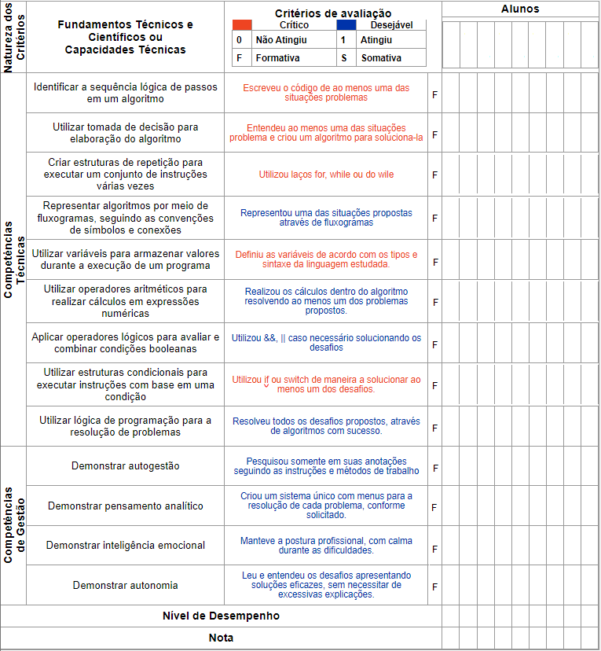

|  |  |  |
| --- | --- | --- |
| **PLANO DE AULA** | | |
| **CONHECIMENTOS** | **ESTRATÉGIAS DE ENSINO** | **INTERVENÇÕES MEDIADORAS** |
| 1. Linguagem de programação  1.1. Princípios  1.2. Caraterísticas | Exposição dialogada, trabalho em grupo utilizando a internet. | Quais as principais linguagens de programação utilizadas na atualidade? |
| 1.2.1.Sequência  1.2.2.Seleção  1.2.3.Repetição | Apresentação realizada pelos alunos em forma de mini-seminário e debate. | Como você definiria algoritmo? |
| 1.3. Fluxogramas | Exposição dialogada, Lista de exercícios, estudo de casos | O que é um fluxograma?  Qual a diferença entre algoritmo e fluxograma?  Como representar algoritmos em forma de imagem? |
| 2 Linguagem de programação  2.1. Princípios  2.2. Caraterísticas  2.3. Tipos  2.3.1. Compilada  2.3.2. Interpretada | Exposição dialogada, Atividades práticas, Demonstrações.  Litas de exercício | Explique a diferença entre uma linguagem compilada e uma interpretada? Em uma aplicação Web qual tipo de linguagem você utilizaria? |
| 3 Lógica de programação  3.1. Variáveis  3.2. Constantes  3.3. Operadores  3.3.1.Atribuição  3.3.2.Aritméticos  3.3.3.Lógicos | Demonstrações e Atividades Práticas | O que é lógica?  Como a memória do computador se comporta diante a informações?  O que são variáveis, qual a diferença de uma função?  Quais os operadores mais comuns, lógicos e aritméticos? |
| 3.4. Condicionais  3.4.1.Simples  3.4.2.Composta  3.4.3.Encadeada | Exposição dialogada, exemplos de casos de uso, e Atividades Práticas. | Para que serve a condição SE?  O que é árvore binária?  Quando utilizamos CASO? |
| 3.5. Laços de repetição  3.5.1.Contador (for)  3.5.2.Condicional (while) | Demonstrações e Atividades Práticas | Qual a melhor maneira para utilizar o laço FOR?  E quando utilizamos o laço WHILE?  Quais vantagens de se utilizar laços de repetição na computação? |

|  |  |
| --- | --- |
| **ATIVIDADE** | **SITUAÇÃO DE APRENDIZAGEM - Somativa** |
| **TEXTO** | |
| |  |  | | --- | --- | | Obs: Esta situação de aprendizagem consiste em quatro situações problema com diferentes níveis de dificuldade. Pode ser resolvida em um arquivo único com uma estrutura de menu, onde o usuário selecione o exercício a ser executado (Utilizando Switch/Case) ou em arquivos separados; | Obs: Esta situação de aprendizagem consiste em quatro situações problema com diferentes níveis de dificuldade. Deve ser resolvida em um arquivo único com uma estrutura de menu, onde o usuário selecione o exercício a ser executado (Utilizando Switch/Case); |   **Contextualização**:  A seguir temos quatro situações problemas:   |  | | --- | | **Situação 01 - Média aritmética**  **Contextualização:**No dia a dia de um programador, cálculos estatísticos são constantes.  **Desafio:** Conforme fluxograma anexo, codifique o programa que calcula a média de duas notas.  **Entrega:**Cole o código fonte no espaço.    **Situação 02: Segundos em Horas**  **Contextualização**: Uma pequena fábrica de plástico instalou em suas injetoras um sensor **iOT** que capta o tempo de utilização e envia a um banco de dados, porém o sensor capta o tempo em segundos inteiros ex: 556 segundos, 15 segundos, 140153 segundos.  **Desafio:**  Crie um programa que solicite ao usuário como **entrada** o tempo em segundos, **converta**para o formato de horas e exiba como saída no formato horas : minutos : segundos, conforme fluxograma anexo.  **Entrega:**Cole o código fonte no espaço.    **Situação 03 - IRRF 2023**  **Contextualização:**O algoritmo codificado em linguagem C apresentado na imagem, recebe como **entrada**o salário de um funcionário e  **calcula**o imposto de renda retido na fonte com base na tabela do ano de 2023.  **Desafio:** Desenvolva o fluxograma deste programa para auxiliar o Analista de Sistemas a explicar este processo aos clientes do escritório de contabilidades.  **Entrega:**Anexe o arquivo do fluxograma.    **Situação 04 - Jorge Empreendedor**  **Contextualização:**Jorge Garcia, possui uma loja de roupas, costuma ir até a cidade de São Paulo para fazer suas compras e abastecer sua loja. Está precisando de um programa para calcular seus investimentos e ganhos.  **Desafio:** Desenvolva um programa que leia quantos itens Jorge comprou e em seguida os nomes dos itens e seus respectivos custos. Solicite a margem % de lucro esperada por Jorge, aplique esta porcentagem aos custos dos produtos. Finalmente mostre a lista de produtos e seus preços de venda. Conforme exemplo na imagem anexa.  **Entrega:**Anexe o arquivo do algoritmo. | | |

**INSTRUMENTO DE REGISTRO DE AVALIAÇÃO SOMATIVA**

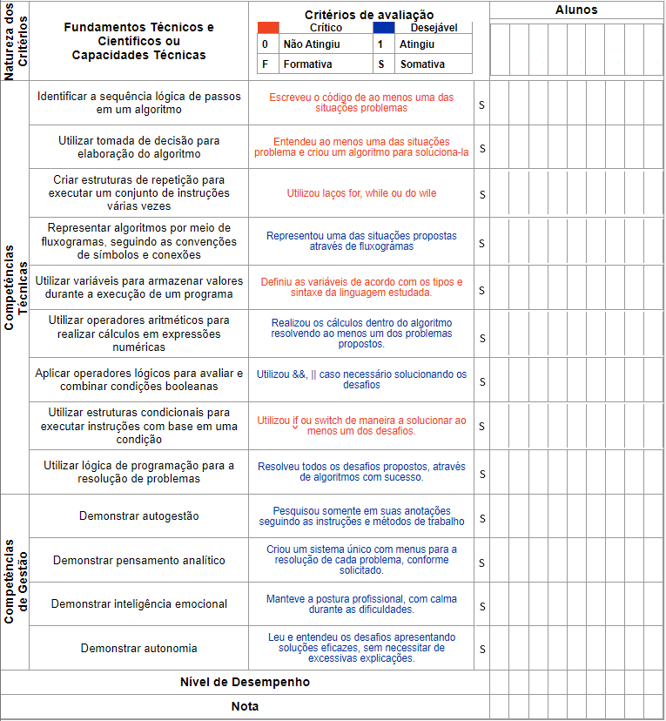

Instrumento de avaliação / exercícios / Atividades.

|  |  |  |  |
| --- | --- | --- | --- |
| **Componente curricular:** Lógica de Programação e Algoritmos | **Atividade:** Listas de Exercícios | | **Nota:** |
| **Unidade:** SENAI Jaguariúna | **Data: / /** | |  |
| **Aluno:** | **N°:** | **Turma:** |
|  | | | |

| **NÍVEIS DE DESEMPENHO** | **NÍVEIS** | **NOTA** |
| --- | --- | --- |
| Atingiu todos os critérios críticos e desejáveis | 1 | 100 |
| Atingiu todos os critérios críticos e 7 desejáveis | 2 | 94 |
| Atingiu todos os critérios críticos e 6 desejáveis | 3 | 88 |
| Atingiu todos os critérios críticos e 5 desejáveis | 4 | 82 |
| Atingiu todos os critérios críticos e 4 desejáveis | 5 | 76 |
| Atingiu todos os critérios críticos e 3 desejáveis | 6 | 70 |
| Atingiu todos os critérios críticos e 2 desejáveis | 7 | 64 |
| Atingiu todos os critérios críticos e 1 desejáveis | 8 | 58 |
| **Atingiu todos os critérios críticos** | **9** | **50** |
| Atingiu 4 critérios críticos | 10 | 40 |
| Atingiu 3 critérios críticos | 11 | 30 |
| Atingiu 2 critérios críticos | 12 | 20 |
| Atingiu 1 critérios críticos | 13 | 10 |

| **NÍVEL MÍNIMO DE DESEMPENHO ESPERADO** | **9** |
| --- | --- |

|  |  |  |  |
| --- | --- | --- | --- |
| ELABORAÇÃO | DATA | APROVAÇÃO | DATA |
| **Júlio** | **/ /** |  | **/ /** |

***ANEXOS:***

Exercícios ou qualquer material utilizado no dia a dia:

Atividades_1_a_3_Logica_de_Programacao;

CRONOGRAMA (deixar por último) O cronograma deve ser atualizado a cada turma nova.

**Cronograma e Acompanhamento de Distribuição de Aulas**

**Curso**: Técnico em Desenvolvimento de Sistemas

**Componente Curricular:** Fundamentos De Programação Orientada A Objeto

**Turma:** 1DES

**Professor**: Wellington 2º Sem. 2023

|  |  |  |
| --- | --- | --- |
| Programa Analítico | Dia/Mês/Ano  (Previsto) | Dia/Mês/Ano  (Realizado) |
| 1 Lógica e algoritmos  1.1. Definição  1.2. Estruturas  1.2.1.Sequência  1.2.2.Seleção  1.2.3.Repetição | 22/01/2024 |  |
| 1.3. Fluxogramas | 29/01/2024 |  |
| 2 Linguagem de programação  2.1. Princípios  2.2. Caraterísticas  2.3. Tipos  2.3.1. Compilada  2.3.2. Interpretada | 05/02/2024 |  |
| 3 Lógica de programação  3.1. Variáveis  3.2. Constantes  3.3. Operadores  3.3.1.Atribuição  3.3.2.Aritméticos  3.3.3.Lógicos | 19/02/2024 |  |
| 3.4. Condicionais  3.4.1.Simples  3.4.2.Composta  3.4.3.Encadeada | 26/02/2024 |  |
| 3.5. Laços de repetição  3.5.1.Contador (for)  3.5.2.Condicional (while) | 04/03/2024 |  |
| Avaliação Formativa | 11/03/2024 |  |
| Correção da Avaliação Formativa | 18/03/2024 |  |
| Avaliação Somativa | 25/03/2024 |  |
| Atividades de Recuperação | 01/04/2024 |  |
| Elaborado por: Wellington  Data: 23/01/2024 | | |